## Лекция

**Сульфаниламидтер** – микробтарға қарсы дәрілер, сульфанил қышқылы амидінің туындылары (ақ стрептоцид). Олардың ашылуы П. Эрлихтың резорбтивті қызметтегі селективті зақымданудың мүмкіншіліктері туралы жаңалығын растады.

C:\Users\Acer\Desktop\140px-Sulfanilamide-skeletal.svg.png

Бұл топтың алғашқы препараты пронтозил (қызыл стрептоцид) гемолитикалық стрептококтың үлкен дозасымен жұққан тышқандардың өлімін ескерткен.

Сульфаниламидтің молекуласының негізінде 30-жылдары басқа да қосылыстар синтезделген (норсульфазол, этазол, сульфазин, сульфацил және т.б.). Антибиотиктердің пайда болуы сульфаниламидтерге деген қызығушылықты төмендетті, бірақ клиникалық маңызын тоқтатпаған, қазіргі кезде «ұзақ әсер ететіндер» (сульфапиридазин, сульфален және т.б.) мен комбинирленген препараттар (котримоксазол мен құрамында сульфаниламидтен басқа триметоприм де болатын оның аналогтары) көп қолданылады. Препараттар микробқа қарсы әсер ететін үлкен спектрге ие (грам оң зарядты және грам теріс зарядты бактериялар, хламидиялар, малярия мен токсоплазмоза тудырушылар, патогенді саңырауқұлақтар – актиномицеттер және т.б.).

Сульфаниламидтер келесі топтарға бөлінеді:

1. Асқазан-ішек трактында сіңірілетін және бүйректен тез шығатын препараттар:

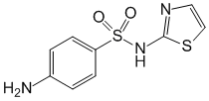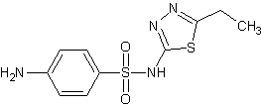

сульфатиазол (норсульфазол), сульфаэтидол (этазол),

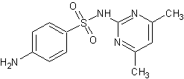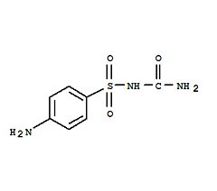

сульфадимидин (сульфадимезин), сульфакарбамид (уросульфан).

1. Асқазан-ішек трактында сіңірілетін, бірақ бүйректен баяу шығатын препараттар (ұзақ әсер ететіндер):

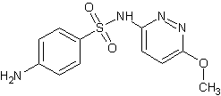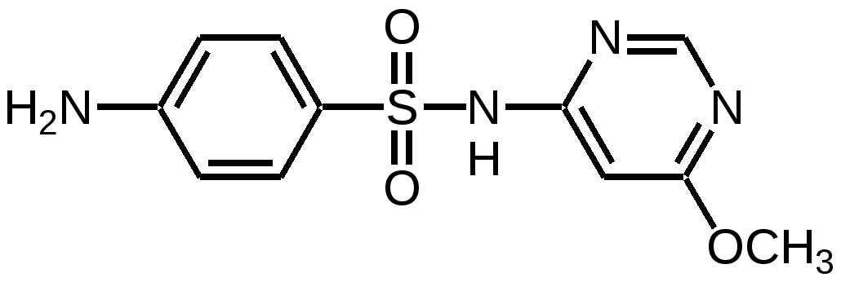

сульфаметоксипиридазин, сульфамонометоксин,

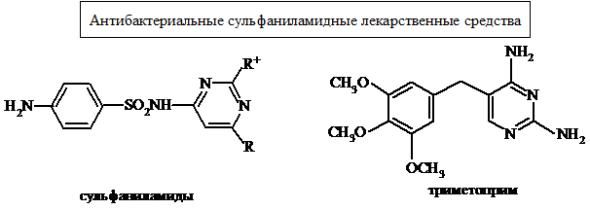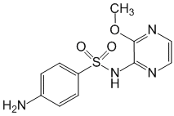

сульфадиметоксин, сульфален

1. Асқазан-ішек трактында жаман сіңірілетін және асқазан аралықтарында әсер ететін препараттар: фталилсульфатиазол (фталазол), сульфагуанидин (сульгин, фталилсульфапиридазин (фтазин), сонымен қатар, салицил қышқылымен конъюгирленген сульфаниламидтер – салазосульфапиридин, тесалазин (салазопиридазин), салазодиметоксин.

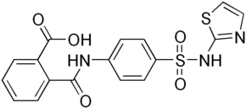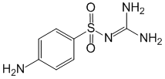

фталилсульфатиазол (фталазол), сульфагуанидин (фтазин)

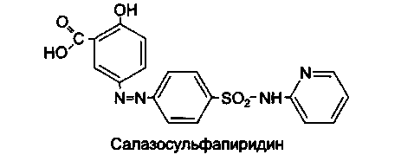

1. Бір аймаққа қолданылатын препараттар: сульфаниламид (стрептоцид), сульфацетамид (сульфацил-натрий), күміс сульфадиазині (сульфаргин) – ерігенде күміс иондарын бөледі, антисептикалық және қабынуға қарсы эффектті қамтамасыз етеді.

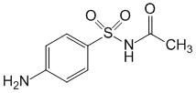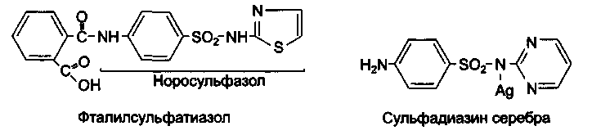

сульфацетамид, күміс сульфадиазині (сульфаргин)

1. Комбинирленген препараттар: триметоприм мен сульфаметоксазол немесе сульфамонометоксин мен триметоприм (сульфатон) құрайтын *ко-тримоксазол* (бактрим, бисептол) микробқа қарсы әсер етеді.

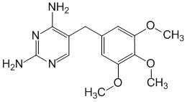

ко-тримоксазол

* Бірінші және екінші топтар асқазан мен ішек трактында жақсы сіңіріледі, жүйелі инфекцияларды емдеу үшін қолданылады;
* үшінші – ішек ауруларын емдеуге арналған;
* төртінші – бір аймаққа қолданылған;
* бесінші (триметоприммен комбинирленген препараттар) дем алу мен зәр шығару жолдарыныі инфекциялануы кезінде, асқазан аурулары кезінде эффективті әсер етеді.

**Әсер ету механизмі.**

Сульфаниламидтер бактериостазды қоздырады. Олар фолий қышқылын синтездеудің микроорганизміндеріне қажетті парааминобензой қышқылының конкурентті антагонисттері болып саналады. Фолий қышқылы коферментті формада (дигидрофолий, тетрагидрофолий қышқылы) микроорганизмдердің өсіп дамуын қамтамасыз ететін пуринді және пиримидинді негіздер түзілуіне қатысады. Сульфаниламидтер химиялық құрылысы бойынша парааминобензой қышқылына ұқсайды, сондықтан парааминобензой қышқылының орнына микробты жасушамен қамтылады. Нәтижесінде, фолий қышқылының синтезі тоқталады. Адамның жасушалары фолий қышқылын (тағаммен бірге организмге түседі) синтездей алмайды, бұл препараттардың антимикробты әсер етуінің іріктелуі осымен түсіндіріледі. Өздігінен парааминобензой қышқылын түзетін сульфаниламидтер бактерияларға әсер етпейді. Құрамында көп мөлшерлі парааминобензой қышқылы бар зақымданған тін өнімдері, қан мен ірін болған кезде препараттар эффективті емес. Биотрансфармация кезінде парааминобензой қышқылын (новокаин, дикаин) түзетін дәрілік заттар сульфаниламидтердің антагонистері болып табылады.

Комбинирленген препараттар: құрамында триметоприм болатын ко-тримоксазол, сульфатон. Триметоприм дигидрофолий қышқылының редуктазасын ингибирлеп, оның активті тетрагидрофолий қышқылына айналуын тоқтатады. Сондықтан, комбинирленген сульфаниламидті препараттарды енгізген кезде фолий қышқылының синтезі ғана емес, сонымен қатар, оның активті коферментке (тетрагидрофолат) айналуын баяулайды. Препараттар арнайы бактерицидті активтілікке ие.

Сульфаниламидтерді енгізудің негізгі жолы – ауыз арқылы. Ішекте тез және жақсы сіңіріледі фталазол, фтазин, салазосульфаниламидтен басқа); қанда плазманың ақуыздарымен байланысады, одан кейін байланыстан үзілгенде микробқа қарсы әсер етеді. Сульфаниламидтердің көбісі тіндер арқылы оңай өтеді. Бауырда биотрансформацияланады, бір бөлігі өтке ағады.

Сульфаниламидтердің биотрансформациясының негізгі жолы – ацетилдеу.Ацетилді метаболиттер өзінің антибактериялық активтілігін жоғалтады, нашар ериді, зәрдің қышқылдық ортасында кристалдар түзуі мүмкін, олар бүйрек каналдарын бітейді. Зәр жолдарының зақымдануы кезінде азацетилденетін және зәрмен бірге шығатын сульфаниламидтер қолданылады.

Биотрансформацияның басқа жолы – глюкуронидация. Көптеген ұзақ әсер ететін препараттар (сульфадиметоксин, сульфален) глюкурон қышқылымен әрекеттесіп активтілігін жоғалтады. Түзілетін глюкуронидтер жақсы ериді.

Бірақ, жас шақта препараттарды қолдану қауіпті, өйткені глюкуронилтрансферазаның толық дамымауы сульфаниламидтің қанда жиналуына және интоксикацияға алып келеді. Сульфаниламидтер мен биотрансформация өнімдері зәрмен бірге шығады. Бүйрек ауруы кезінде организмнен заттардың шығуы баяулап, токсикалық эффекттер пайда болуы мүмкін.

Сульфаниламидті препараттар көптеген жағымсыз әсерлерді де тудыруы мүмкін: аллергиялық реакция; бүйрек, бауыр аурулары; жүйке жүйесі, қан аурулары. Көбінесе, кристаллурия – сульфаниламидтердің кристаллизациясы, олардың бүйрек, бауырда ацеталирленген метаболиттерінің кристаллизациясы. Тұнбаға түсіп олар құм, тас түзу мүмкін. Профилактика үшін көп су ішу керек, зәр қышқылдығын төмендету (цитраттар мен натрий гидрокарбонатын ішу арқылы) қажет.

Сүйек кемігінде сульфаниламидтердің әсерінен қантүзуші жасушалардың зақымдануы, одан агранулоцитоз, апластикалық сипатты анемия түзілуі мүмкін.

Сульфаниламидтердің орталық жүйке жүйесіне әсерінен бас айналуы, бас ауруы, реакциялардың баяулауы, депрессия түзілу мүмкін. Неврит, полиневриттер түріндегі перифериялық жүйке жүйенің зақымдануы болуы мүмкін.

Бактрим сияқты сульфаниламидтерді жүкті әйелдерге ішуге болмайды, өйткені олар ана ішіндегі балаға тератогенді әсер етеді. Сүтпен емізетін әйедерге ішуге болмайды, себебі сульфаниламидтер сүтпен бірге шығарылады.

Бір аймаққа жаққан кезде тек ашық жараға жағу керек екенін ескеру қажет, себебі, егер ірін, қан болса парааминобензой қышқылы да көп мөлшерде болады. Ол сульфаниламидтердің антибактериялы активтілігін баяулатады. Сондықтан, жараны, ұшықты жуып, сутек тотығымен немесе басқа антисептиктермен тазартып, сосын препарат жағады.